Рабочий лист с дистанционными заданиями для учащегося
Предмет | Математика
Класс | 1
Ф.И.О. учителя | Макаренкова Татьяна Николаевна
Учебник | Математика
Урок № 86,  тема урока | Сквозная тема «Путешествие», «Традиции и фольклор»  Уравнение с неизвестным вычитаемым.
Цели обучения | 1.2.2.2 решать уравнения способом подбора и на основе связи сложения и вычитания.
Критерии успеха | - будут знать, как находить неизвестное вычитаемое.  - будут знать, как решать уравнения с неизвестным вычитаемым на основе взаимосвязи между частью и целым.

Этапы урока |  |  | Содержание урока |  | Оценивание | Ресурсы  (источник) | Форма работы
Здравствуй, дорогой друг!

Сегодня на уроке ты:

узнаешь, как найти неизвестное вычитаемое в уравнении;

научишься решать уравнения с неизвестным вычитаемым на основе взаимосвязи между частью и целым;

Будь внимателен, выполняйте все задания последовательно и у тебя все получится!
Подумай! |  | 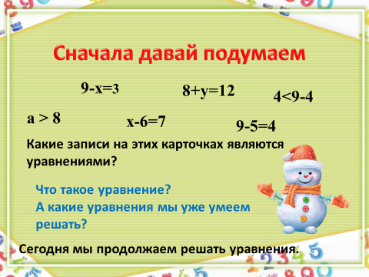  Какие записи на этих карточках являются уравнениями?  Что такое уравнение?  А какие уравнения мы уже умеем решать?  Сегодня мы продолжим решать уравнения. |  |  | ФО | презентация | устная
Вспомни! |  | 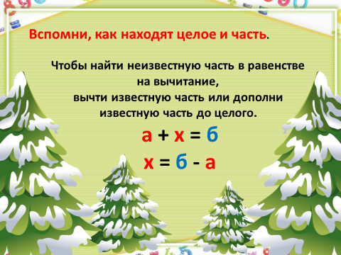  Как найти неизвестную часть в равенстве на вычитание?  Запомни!  Чтобы найти неизвестную часть, нужно от целого отнять известную часть. |  |  |  | презентация | устная
Изучи, посмотри, прочитай!  Дай ответ! |  | Было-12 сн.  Забрали-5 сн.  Осталось-?  12-5=7 (сн)  Ответ: осталось 7 снежков |  |  |  | презентация | устная
Вспомни!  Дай ответ! |  | 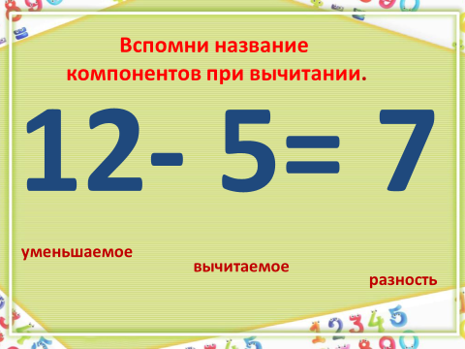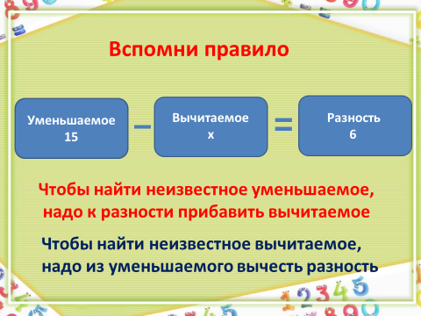  Вспомним название компонентов при вычитании.  Как найти неизвестное вычитаемое?  Как найти неизвестное уменьшаемое? |  |  |  | презентация | устно
Подумай и реши!  Дай ответ! |  | 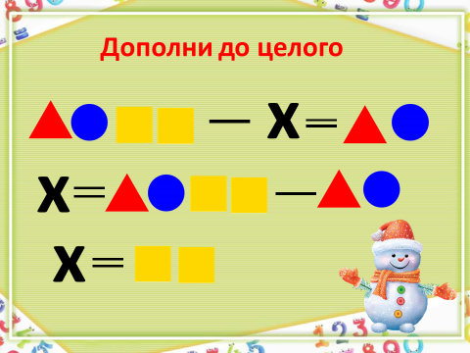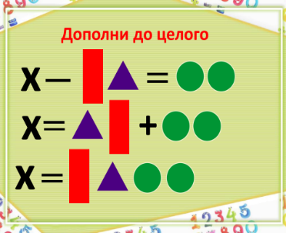 |  |  |  | презентация | устно
Подумай и реши!  Дай ответ! |  | К-6 ш.  С-5 ш.  6+5=11 (ш)  Ответ: всего 11 шаров |  |  |  | презентация | устно
Подумай и реши!  Дай ответ! |  | 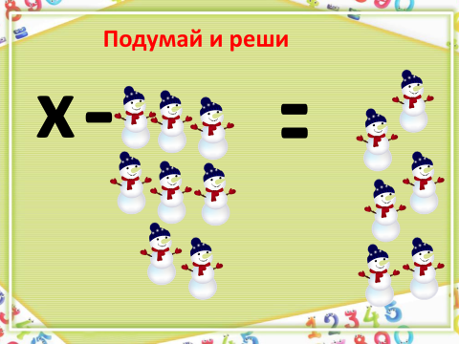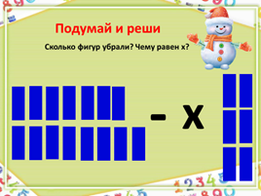  Сколько фигур нужно добавить? Чему равен х?  Сколько фигур убрали? Чему равен х? |  |  |  | презентация | устно
Физминутка |  | Сделай паузу, разомнись и выполни зарядку вместе с весёлыми снеговиками.  https://youtu.be/bxHw6dqYt3Y |  |  |  | ютуб
Работа с учебником |  | 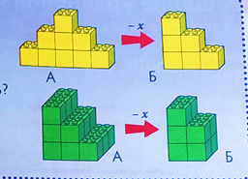  Сколько кубиков нужно убрать из фигуры А, чтобы получить фигуру Б?  Чему равна неизвестная часть?  Ты молодец! |  |  | ФО | Учебник, страница 48 | устно
Работа в тетради.  |  | Работа в тетради  1. стр. 45. Рабочий лист 43.  Составь уравнение с буквой х. Найди, чему равен х.  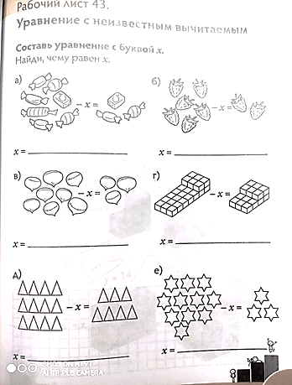  Работа в тетради  - стр. 46. Рабочий лист 44.  Чему равен х?  Сколько кубиков нужно убрать, чтобы получилась новая фигура? Нарисуй столько же кубиков.  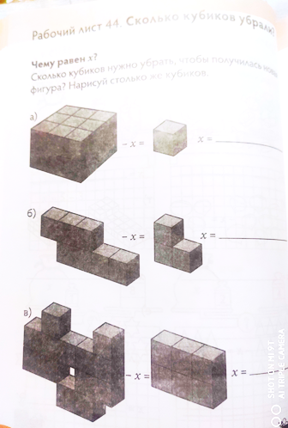  Критерий оценивания Дескриптор Балл  Обучающийся  Решить уравнение с неизвестным вычитаемым Верно называет компоненты уменьшаемое, вычитаемое, разность 1  Верно находит уравнения, которые решаются вычитанием 1  Верно определяет целое и части 1  Верно составляет уравнения 1  Верно соблюдает алгоритм записи решения уравнений 1  Верно находит неизвестное вычитаемое 1  Верно выполняет проверку уравнения 1  Решить задачу Верно записывает краткую запись 1  Верно составляет решение к задаче 1  Верно записывает ответ к задаче 1  Всего баллов 10 |  |  | ФО | Рабочая тетрадь стр 45  Рабочая тетрадь стр 46 | Письмен-но  фото письмен-ной работы сдать на проверку
Подведем итоги.   |  | Вспомни, подумай и ответь на вопросы.  Что такое уравнение?  Как найти неизвестную часть в равенстве на вычитание?  Как найти неизвестное вычитаемое?  Как найти неизвестное уменьшаемое? |  |  |  |  | устно
Рефлексия.   |  | Оцени свою работу.  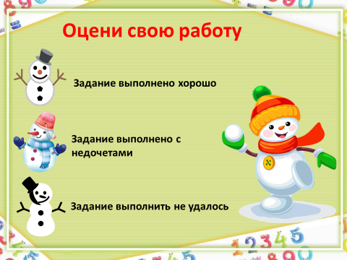 |  |  |  |  | устно
Все задания старайся сделать самостоятельно . Если не сможешь справиться с каким-либо заданием, обращайся ко мне или к родителям за помощью. Письменную работу сфотографируй и отправь мне на проверку

